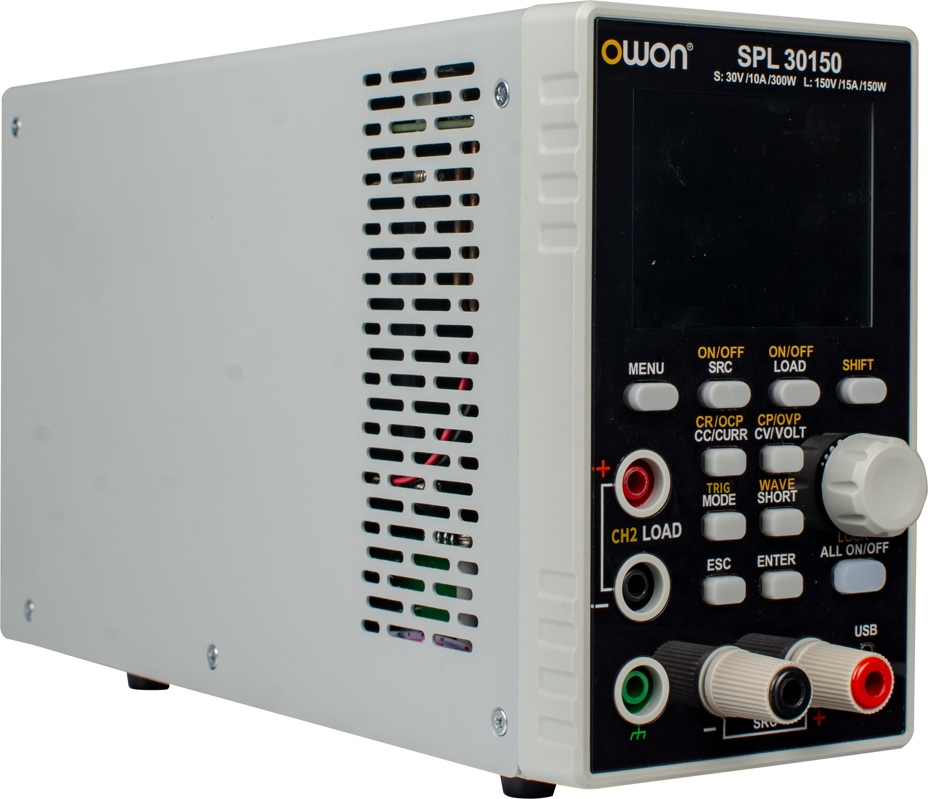



SPL系列
源载一体机

Key Features
- 源载二合一： 一机多用，单台设备集成直流电源与直流电子负载，减少仪器数量与测试接线。
- 工作灵活，功能丰富：源、载通道可独立工作，也可组合模拟电池充电、放电及循环测试。
- 小体积，便携式：设备集成度高，最高300W电源和150W电子负载，尺寸仅82mm×142mm×226mm
- 具备波形显示功能： 可实时查看电源、电子负载端口电压电流波形，电子负载电压电流纹波（选配）。
- 2.8 英寸显示屏： 界面设计整洁直观，操作便捷。
- 电源输出功率大： 最大支持60V/10A/300W
- 电子负载操作模式齐全：定电压，定电流，定电阻，定功率，短路。
- 电子负载测试功能丰富：支持电池放电测试,OCP测试, OPP测试、纹波测试功能（选配)。
- 保护完备： 集成 OVP、OCP 、OPP、OTP 保护，保障设备与被测产品安全。
- 多通迅接口支持： 支持USB 串口，RS232/RS485通讯，支持 SCPI和MODBUS协议

产品介绍
SPL系列源载一体机将高精度可编程直流电源与高性能直流电子负载集成于一体。设备既可作为直流电源独立输出，也可作为直流电子负载独立拉载，并可通过源载组合完成电池充放电测试。适用于快速充电器、电池组、储能设备及电源模块的性能验证、寿命测试和生产线检测，为研发与制造提供紧凑高效的一站式测试方案。
一机两用，源载二合一
单台 SPL 同时集成高精度可编程直流电源与高性能直流电子负载，一台设备即可完成电源输出与负载拉载两类测试，大幅减少仪器占用与测试接线。源、载通道既可独立工作，也可组合运行，直接模拟电池充电、放电及循环测试，为快充、电池、储能与电源模块测试提供紧凑高效的一站式方案。
小体积，高集成，便携不妥协
在 300 W 直流电源与 150 W 电子负载的集成度下，整机尺寸仅 82 mm × 142 mm × 226 mm，桌面级体积即可覆盖研发调试与产线检测场景，携带、布署灵活，测试工位不再拥挤。
电源输出强劲，性能稳定
直流电源最大支持 60 V / 10 A / 300 W 输出，30 V、60 V 机型灵活可选；电压、电流设定与回读分辨率高，输出精准稳定，满足精密测试对数据可信度的要求。
负载模式齐全，测试功能丰富
电子负载支持定电压（CV）、定电流（CC）、定电阻（CR）、定功率（CP）四种基本操作模式，并内置电池放电、OCP、OPP 等专业测试功能，纹波测试可选，覆盖电源类产品从性能验证到保护特性测试的常见需求。
波形实时可见，操作直观
2.8 英寸显示屏界面整洁清晰，可实时查看电源与电子负载端口的电压、电流波形；配合电子负载电压电流纹波显示（选配），测试过程一目了然，问题定位更高效。
保护完备，接口开放
内置 OVP、OCP、OPP、OTP 多重保护，兼顾设备与被测产品安全；标配 RS232（RS485 可选）与 USB 接口，支持 SCPI协议，可无缝接入自动化测试系统，便于批量测试与产线集成。

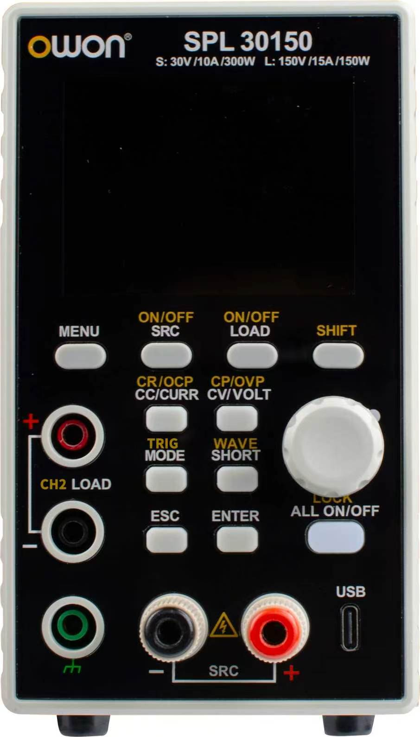
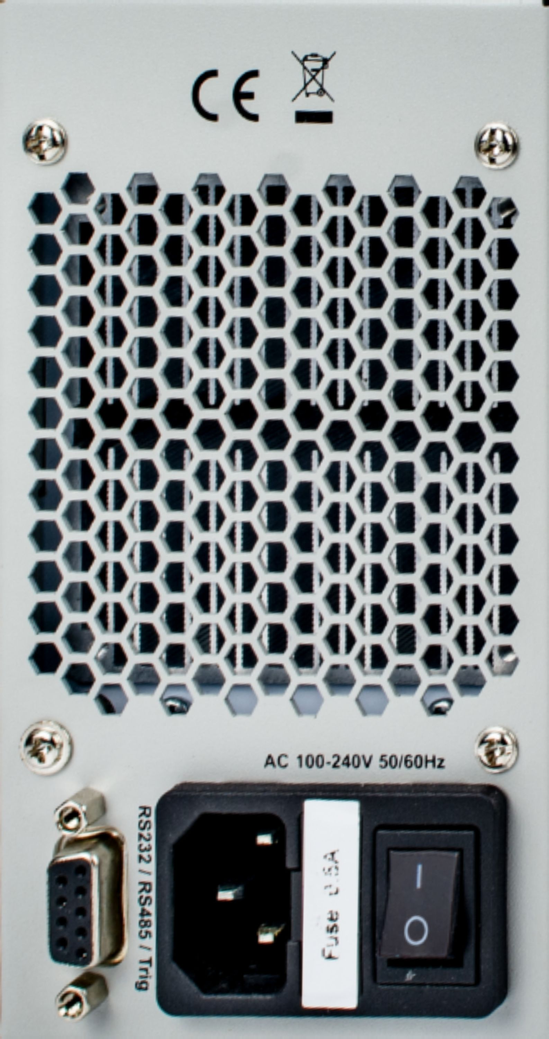
Overview
- 屏幕
- 旋钮
- 功能键
- 负载接口
- 电源接口
- Type-C接口
- 接地USB Serial Port
- AC输入座
- 保险丝
- 电源开关
- RS-232/485接口（可选）

A
一机两用，源载二合一
SPL同时集成高精度可编程直流电源与高性能直流电子负载，一台设备即可完成电源输出与负载拉载两类测试，大幅减少仪器占用与测试接线。源、载通道既可独立工作，也可组合模拟电池充电、放电及循环测试。
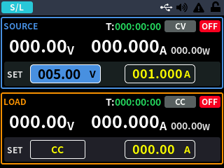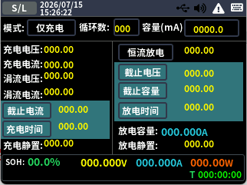
源载独立模式 电池充放电模式

B
电子负载常规模式齐全
电子负载支持定电压（CV）、定电流（CC）、定电阻（CR）、定功率（CP）四种基本操作模式，负载带载纹波质量高，覆盖电源类产品常见测试需求。
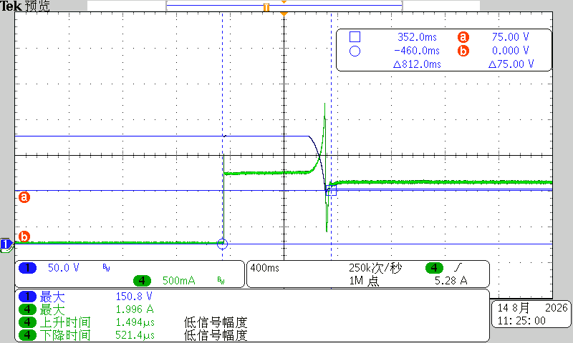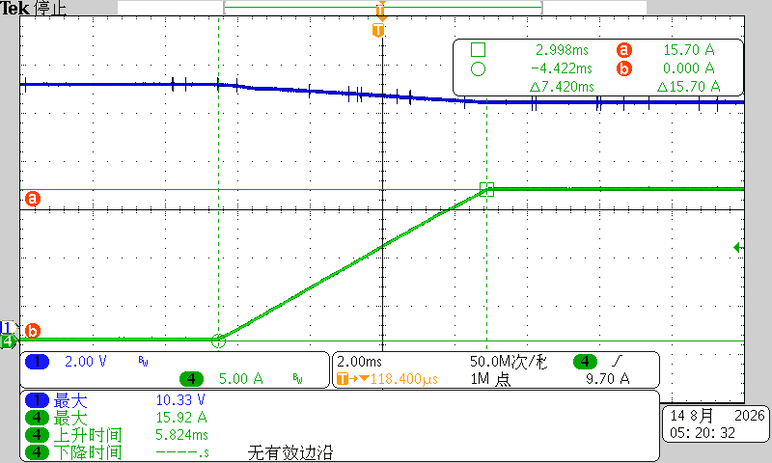
CV模式带载 CC模式带载
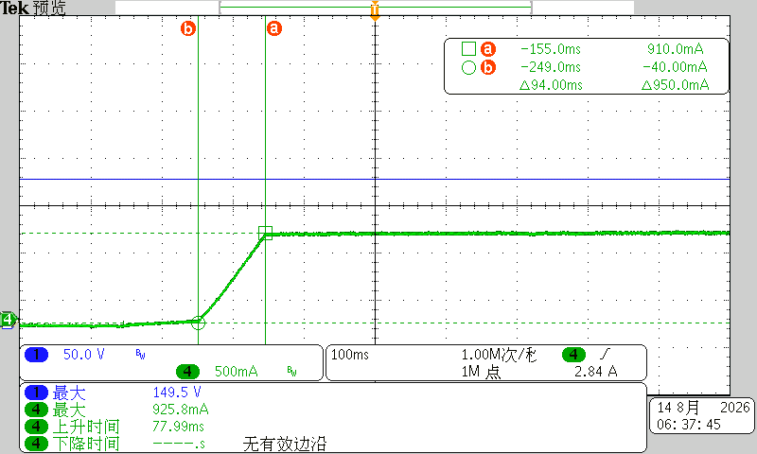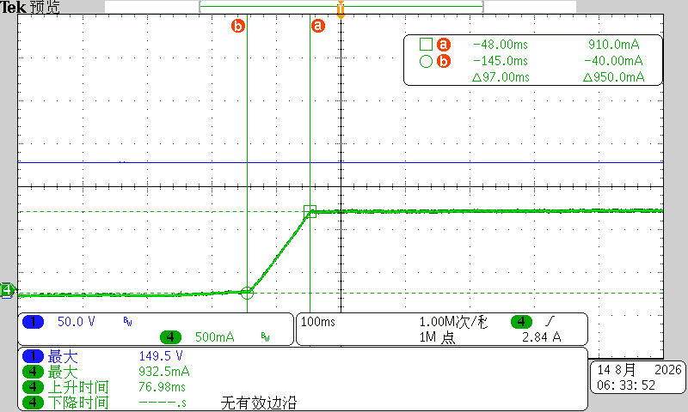
CR模式带载 CP模式带载

C
电子负载选配测试功能丰富
电子负载不仅具有四种基本操作模式，还可选配电池放电、OCP、OPP、纹波测试等专业测试功能，覆盖电源类产品从性能验证到保护特性测试的全面需求。
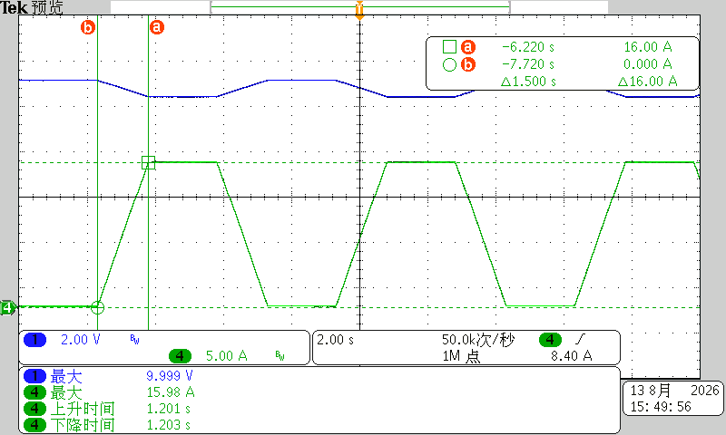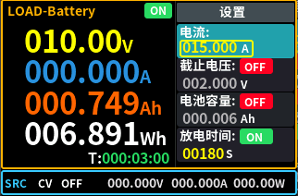
电子负载CCD模式 电子负载电池放电测试模式
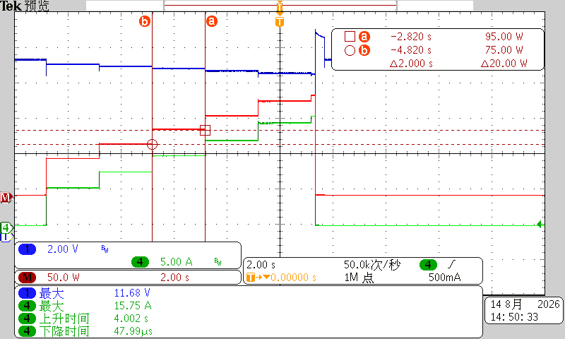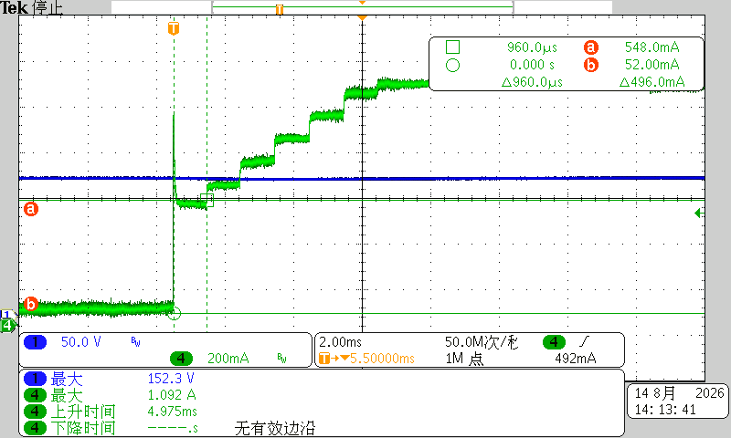
电子负载OPP测试模式 电子负载OCP测试模式

D
电子负载带载精度高，纹波小
电子负载的电压、电流、电阻、功率精度分别为0.05%+0.05%FS、0.05%+0.05%FS、0.1%+0.01%R、0.1%+0.1%FS，拉载纹波小。
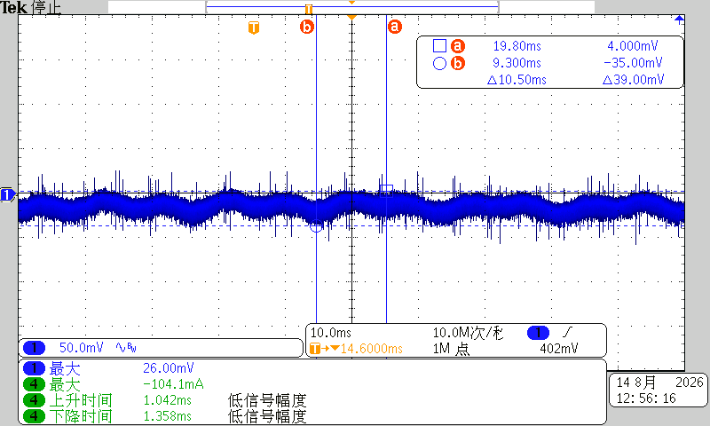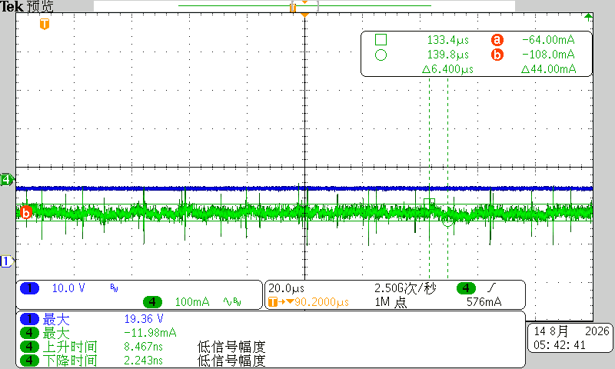
CV=75V拉载下电压纹波39mV CC=40A拉载下电流纹波44mA

E
电子负载短路模式
电子负载可通过自身输入端口模拟输出短路故障工况，复现实测过程中待测设备输出端子意外短接的场景，以此检验待测设备在突发短路故障下，过流、短路保护机制能否及时触发、可靠动作，验证其保护功能有效性。
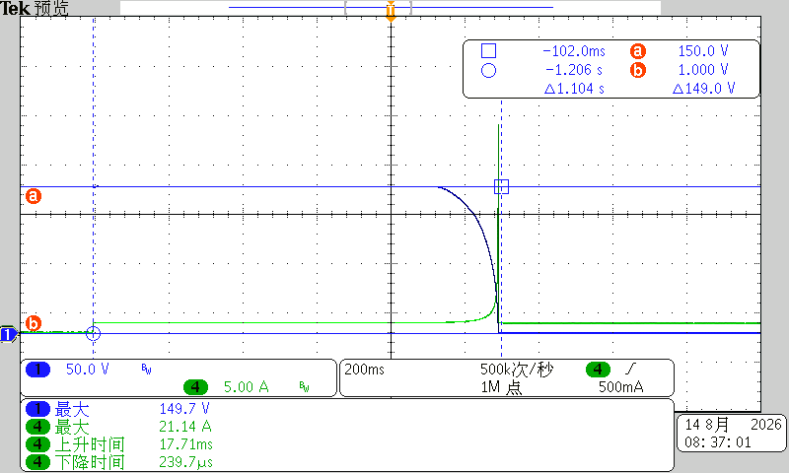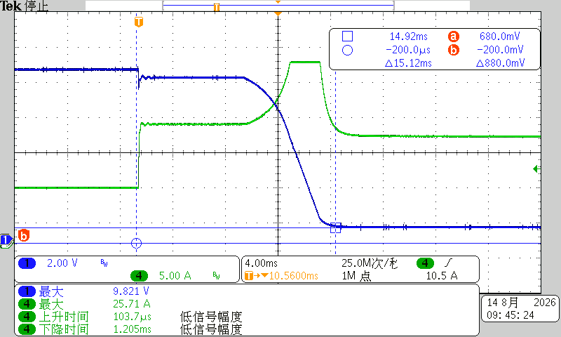
电源150V0.9A短路开机 电源10V40A 下，CC=7.5A拉载后进入短路模式
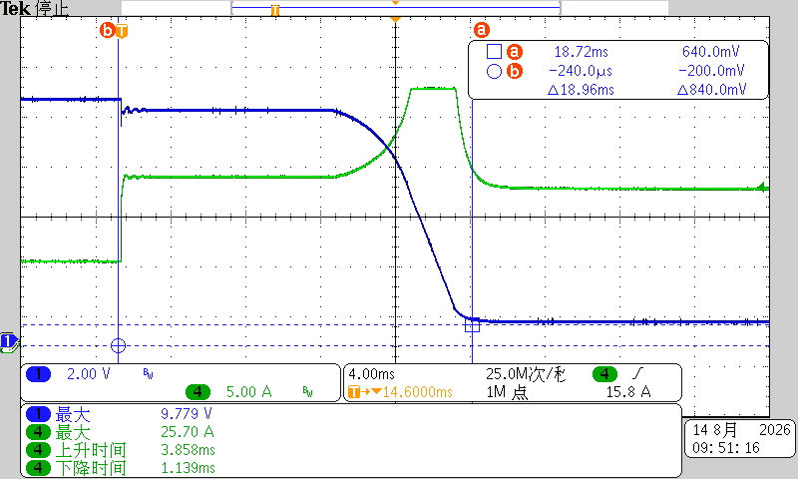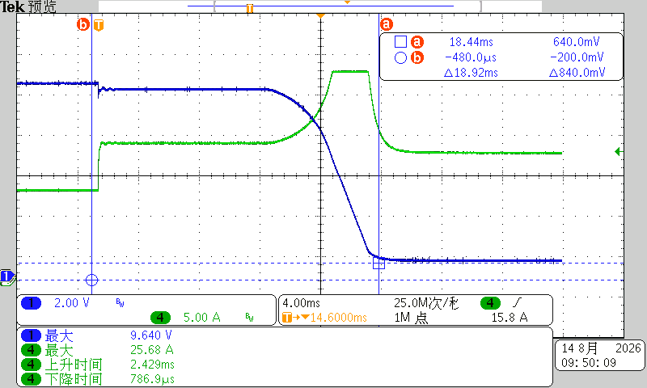
电源10V15A，CR=1.2Ω拉载后进入短路模式 电源10V15A， CP=100W拉载后进入短路模式

F
电压电流波形显示
SPL源载一体机可实时查看电源与电子负载端口的电压、电流波形；配合电子负载电压电流纹波显示（选配），测试过程一目了然，问题定位更高效。
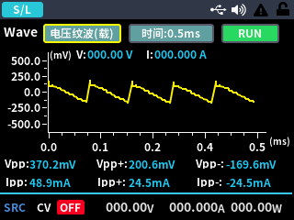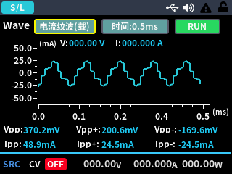

技术规格参数
The instrument must be operated continuously for more than 30 minutes at the specified operating temperature to achieve the following specifications
型号 |  | SPL30150-1 | SPL30300-1 | SPL30600-1 | SPL60150-1 | SPL60300-1 | SPL60600-1
输入 | 电压/频率/电流 | 100-120V/200-240Vac；50Hz/60Hz；5Arms Max
直流电源
额定输出 | 电压 | 0-30V |  |  | 0-60V
额定输出 | 电流 | 0-10A |  |  | 0-5A
额定输出 | 功率 | 150W |  |  | 150W
稳压调节率（CV） | 负载 | ≤33mV |  |  | ≤33mV
稳压调节率（CV） | 电网 | ≤33mV |  |  | ≤33mV
稳流调节率（CC） | 负载 | ≤30mA |  |  | ≤30mA
稳流调节率（CC） | 电网 | ≤20mA |  |  | ≤20mA
纹波与噪声 | 电压（有效值）Rms) | ≤40mVrms |  |  | ≤60mVrms
纹波与噪声 | 电流（有效值）(Rms) | ≤40mA |  |  | ≤40mA
设置分辨率 | 电压 | 10mV |  |  | 10mV
设置分辨率 | 电流 | 10mA |  |  | 10mA
回读分辨率 | 电压 | 10mV |  |  | 10mV
回读分辨率 | 电流 | 10mA |  |  | 10mA
设置精度 | 电压 | ≤0.2%+0.2%FS |  |  | ≤0.2%+0.2%FS
设置精度 | 电流 | ≤0.2%+0.2%FS |  |  | ≤0.2%+0.2%FS
回读精度 | 电压 | ≤0.2%+0.2%FS |  |  | ≤0.2%+0.2%FS
回读精度 | 电流 | ≤0.2%+0.2%FS |  |  | ≤0.2%+0.2%FS
响应时间 | 瞬态恢复时间  (10%~90% rated load) | ≤5.0ms |  |  | ≤5.0ms
保护功能 | 过压保护 | 0~31V |  |  | 0~61V
保护功能 | 过流保护 | 0~11A |  |  | 0~11A
保护功能 | 过温保护 | 80℃ |  |  | 80℃
输出温度系数 | 电压 | 100ppm/℃ |  |  | 100ppm/℃
输出温度系数 | 电流 | 200ppm/℃ |  |  | 200ppm/℃
回读值温度系数 | 电压 | 100ppm/℃ |  |  | 100ppm/℃
回读值温度系数 | 电流 | 200ppm/℃ |  |  | 200ppm/℃
电子负载
额定输入  Input | 电压 | 0-150V | 0-300V | 0-600V | 0-150V | 0-300V | 0-600V
额定输入  Input | 电流 | 0-15A |  |  | 0-15A
额定输入  Input | 功率 | 150W |  |  | 150W
最小工作电压 |  | 0.8V@15A |  |  | 0.8V@15A
定电压模式CV） | 量程 | 0-15V/150 | 0-30V/300V | 0-60V/600V | 0-15V/150V | 0-30V/300V | 0-60V/600V
定电压模式CV） | 设置分辨率 | 1mV/10mV | 1mV/10mV | 1mV/10mV | 1mV/10mV | 1mV/10mV | 1mV/10mV
定电压模式CV） | 回读分辨率 | 1mV/10mV | 1mV/10mV | 1mV/10mV | 1mV/10mV | 1mV/10mV | 1mV/10mV
定电压模式CV） | 精度 | 0.05%+0.05%FS |  |  | 0.05%+0.05%FS
定电流模式CC） | 量程 | 0-15A |  |  | 0-15A
定电流模式CC） | 设置分辨率 | 10mA |  |  | 10mA
定电流模式CC） | 回读分辨率 | 1mA |  |  | 1mA
定电流模式CC） | 精度 | 0.05%+0.05%FS |  |  | 0.05%+0.05%FS
定电阻模式CR） | 量程 | 0.05-7.5kΩ |  |  | 0.05-7.5kΩ
定电阻模式CR） | 精度 *1 | 0.1%+0.01%R |  |  | 0.1%+0.01%R
定功率模式CP） | 量程 | 0-150W |  |  | 0-150W
定功率模式CP） | 设置分辨率 | 10mW |  |  | 10mW
定功率模式CP） | 回读分辨率 | 10mW |  |  | 10mW
定功率模式CP） | 精度 *1 | 0.1%+0.1%FS |  |  | 0.1%+0.1%FS
动态模式（CCD） | T1&T2 | 0.1ms-50s |  |  | 0.1ms-50s
动态模式（CCD） | 上升/下降斜率 | 0.01A/ms-500A/ms |  |  | 0.01A/ms-500A/ms
动态模式（CCD） | 最小上升时间 | 40us |  |  | 20us
保护功能 | 过功率保护 （OPP） | >OPP值 10ms保护 |  |  | >OPP值 10ms保护
保护功能 | 过电压保护 （OVP） | >OVP值 0.1ms保护 |  |  | >OVP值 0.1ms保护
保护功能 | 过电流保护 （OCP） | >OCP 值 0.1ms保护 |  |  | >OCP 值 0.1ms保护
保护功能 | 过温度保护 | 85℃ |  |  | 85℃
短路 | 电流（CC） | >15A |  |  | >15A
短路 | 电压（CV） | 0 |  |  | 0
短路 | 电阻（CR） | 50mΩ |  |  | 50mΩ
测试功能 |  | 支持电池充放电测试，OCP，OPP测试，该功能为选配，仅带T后缀产品型号；纹波测试功能，为选配，带V后缀产品
温度系数 |  | ±(0.04% per degree from 25℃) |  |  | ±(0.04% per degree from 25℃)
其他指标
通信接口 |  | 支持RS232，RS485，USB串口，支持SCPI/MODBUS协议
耐压（DC对大地） |  | 500VDC/1min | 1000VDC/1min | 1500VDC/1min | 500VDC/1min | 1000VDC/1min | 1500VDC/1min
耐压（AC对DC） |  | 1500VDC/1min
工作隔离电压 |  | 800VDC
散热 |  | 内部智能风扇强制风冷调节
工作温度 |  | 0-40℃
显示 |  | 2.8-inch TFT LCD
尺寸 |  | 82mm（宽）× 142mm（高）×226mm（深）
重量 |  | 约2.5kg

型号 |  | SPL30150 | SPL30300 | SPL30600 | SPL60150 | SPL60300 | SPL60600
输入 | 电压/频率/电流 | 100-120V/200-240Vac；50Hz/60Hz；5Arms Max
直流电源
额定输出 | 电压 | 0-30V |  |  | 0-60V
额定输出 | 电流 | 0-10A |  |  | 0-10A
额定输出 | 功率 | 300W |  |  | 300W
稳压调节率（CV） | 负载 | ≤33mV |  |  | ≤33mV
稳压调节率（CV） | 电网 | ≤33mV |  |  | ≤33mV
稳流调节率（CC） | 负载 | ≤30mA |  |  | ≤30mA
稳流调节率（CC） | 电网 | ≤20mA |  |  | ≤20mA
纹波与噪声 | 电压（有效值）Rms) | ≤40mVrms |  |  | ≤60mVrms
纹波与噪声 | 电流（有效值）(Rms) | ≤40mA |  |  | ≤40mA
设置分辨率 | 电压 | 10mV |  |  | 10mV
设置分辨率 | 电流 | 10mA |  |  | 10mA
回读分辨率 | 电压 | 10mV |  |  | 10mV
回读分辨率 | 电流 | 10mA |  |  | 10mA
设置精度 | 电压 | ≤0.2%+0.2%FS |  |  | ≤0.2%+0.2%FS
设置精度 | 电流 | ≤0.2%+0.2%FS |  |  | ≤0.2%+0.2%FS
回读精度 | 电压 | ≤0.2%+0.2%FS |  |  | ≤0.2%+0.2%FS
回读精度 | 电流 | ≤0.2%+0.2%FS |  |  | ≤0.2%+0.2%FS
响应时间 | 瞬态恢复时间  (10%~90% rated load) | ≤5.0ms |  |  | ≤5.0ms
保护功能 | 过压保护 | 0~31V |  |  | 0~61V
保护功能 | 过流保护 | 0~11A |  |  | 0~11A
保护功能 | 过温保护 | 80℃ |  |  | 80℃
输出温度系数 | 电压 | 100ppm/℃ |  |  | 100ppm/℃
输出温度系数 | 电流 | 200ppm/℃ |  |  | 200ppm/℃
回读值温度系数 | 电压 | 100ppm/℃ |  |  | 100ppm/℃
回读值温度系数 | 电流 | 200ppm/℃ |  |  | 200ppm/℃
电子负载
额定输入  Input | 电压 | 0-150V | 0-300V | 0-600V | 0-150V | 0-300V | 0-600V
额定输入  Input | 电流 | 0-15A |  |  | 0-15A
额定输入  Input | 功率 | 150W |  |  | 150W
最小工作电压 |  | 0.8V@15A |  |  | 0.8V@15A
定电压模式CV） | 量程 | 0-15V/150 | 0-30V/300V | 0-60V/600V | 0-15V/150V | 0-30V/300V | 0-60V/600V
定电压模式CV） | 设置分辨率 | 1mV/10mV | 1mV/10mV | 1mV/10mV | 1mV/10mV | 1mV/10mV | 1mV/10mV
定电压模式CV） | 回读分辨率 | 1mV/10mV | 1mV/10mV | 1mV/10mV | 1mV/10mV | 1mV/10mV | 1mV/10mV
定电压模式CV） | 精度 | 0.05%+0.05%FS |  |  | 0.05%+0.05%FS
定电流模式CC） | 量程 | 0-15A |  |  | 0-15A
定电流模式CC） | 设置分辨率 | 10mA |  |  | 10mA
定电流模式CC） | 回读分辨率 | 1mA |  |  | 1mA
定电流模式CC） | 精度 | 0.05%+0.05%FS |  |  | 0.05%+0.05%FS
定电阻模式CR） | 量程 | 0.05-7.5kΩ |  |  | 0.05-7.5kΩ
定电阻模式CR） | 精度 *1 | 0.1%+0.01%R |  |  | 0.1%+0.01%R
定功率模式CP） | 量程 | 0-150W |  |  | 0-150W
定功率模式CP） | 设置分辨率 | 10mW |  |  | 10mW
定功率模式CP） | 回读分辨率 | 10mW |  |  | 10mW
定功率模式CP） | 精度 *1 | 0.1%+0.1%FS |  |  | 0.1%+0.1%FS
动态模式（CCD） | T1&T2 | 0.1ms-50s |  |  | 0.1ms-50s
动态模式（CCD） | 上升/下降斜率 | 0.01A/ms-500A/ms |  |  | 0.01A/ms-500A/ms
动态模式（CCD） | 最小上升时间 | 40us |  |  | 20us
保护功能 | 过功率保护 （OPP） | >OPP值 10ms保护 |  |  | >OPP值 10ms保护
保护功能 | 过电压保护 （OVP） | >OVP值 0.1ms保护 |  |  | >OVP值 0.1ms保护
保护功能 | 过电流保护 （OCP） | >OCP 值 0.1ms保护 |  |  | >OCP 值 0.1ms保护
保护功能 | 过温度保护 | 85℃ |  |  | 85℃
短路 | 电流（CC） | >15A |  |  | >15A
短路 | 电压（CV） | 0 |  |  | 0
短路 | 电阻（CR） | 50mΩ |  |  | 50mΩ
测试功能 |  | 支持电池充放电测试，OCP，OPP测试，该功能为选配，仅带T后缀产品型号；纹波测试功能，为选配，带V后缀产品
温度系数 |  | ±(0.04% per degree from 25℃) |  |  | ±(0.04% per degree from 25℃)
其他指标
通信接口 |  | 支持RS232，RS485，USB串口，支持SCPI/MODBUS协议
耐压（DC对大地） |  | 500VDC/1min | 1000VDC/1min | 1500VDC/1min | 500VDC/1min | 1000VDC/1min | 1500VDC/1min
耐压（AC对DC） |  | 1500VDC/1min
工作隔离电压 |  | 800VDC
散热 |  | 内部智能风扇强制风冷调节
工作温度 |  | 0-40℃
显示 |  | 2.8-inch TFT LCD
尺寸 |  | 82mm（宽）× 142mm（高）×226mm（深）
重量 |  | 约2.5kg
* 1精度 电压电流输入值不小于10%FS
如有参数变化不再另行通知，请以网站更新为准。

Ordering Information
Ordering Information | Order NO.
Main Unit Models
Standard Accessories
Quick Guide | ————
Power cord | ————
Data cable | 7ULD10
Warranty
Main unit: 1-year warranty (excluding accessories)

Fujian Lilliput Optoelectronics Technology Co., Ltd.
No. 19, Heming Road, Lantian Industrial Zone Zhangzhou 363005 P.R. China
Tel : +86.596.213.0430 E-mail: info@owon.com.cn www.owon.com

